м.+7 903-4000-199 Артем
www.оптюг.рф
e-mail: artem-369@ya.ru
Пластиковая арматура и базальтовая сетка
Диаметр | Цена за м.п.
Композитная арматура 6мм. | 10 руб/м.п.
Композитная арматура 8мм. | 14 руб/м.п.
Композитная арматура 10мм. | 24 руб/м.п.
Композитная арматура 12мм. | 33 руб/м.п.
Сетка базальтовая 25х25 высота 1м., длина 50м.п. | 3500/рулон
Сетка базальтовая 25х25 высота 0,5м., длина 50м.п. | 1750/рулон
Сетка базальтовая 25х25 высота 0,37м., длина 50м.п. | 1295/рулон
Сетка базальтовая 25х25 высота 0,25м., длина 50м.п. | 875/рулон
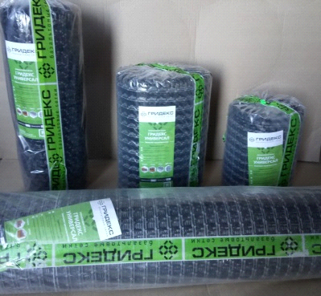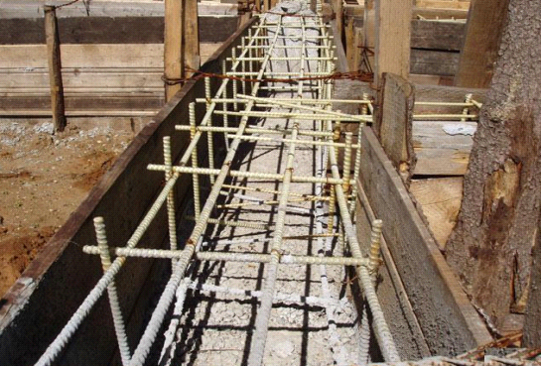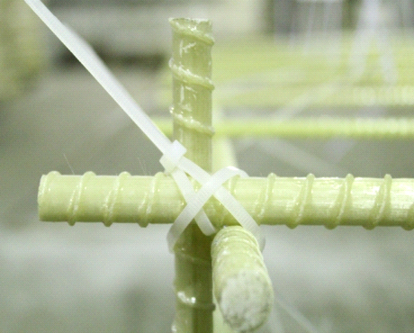
Оцинкованные металлоизделия
Оцинкованный лист d0,4мм. (1м.*2м.)ТУ | 900руб.
Желоб оцинкованный широкий (10см.*2м.) | 255руб.
Желоб оцинкованный узкий (8см.*2м.) | 235руб.
Конек оцинкованный (12см.*2м.) | 330руб.
Конек оцинкованный (15см.*2м.) | 350руб.
Конек оцинкованный (17см.*2м.) | 380руб.
Труба оцинкованная d100мм.(1м.) | 190руб.
Колено оцинкованное d100мм. (угол 45гр.) | 100руб.
Воронка оцинкованная | 300руб.
Крепление для желоба и трубы | 100руб.
